

**OLDŘIŠSKÝ**

**ZPRAVODAJ 4 /2018**

Periodický tisk územního samosprávného celku * ročník 2018

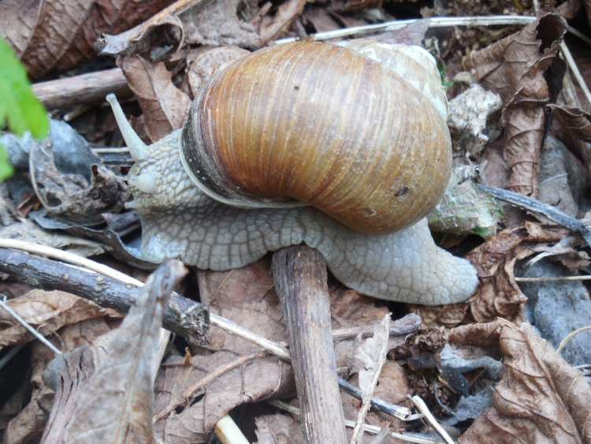- Připomínáme, že do 31.3.2018 byl splatný poplatek za psa. Ještě evidujeme několik neuhrazených poplatků, žádáme o nápravu co nejdříve. Poplatky za TKO jsou splatné do 30.6.2018.

-Zápis do mateřské školy se uskuteční

ve **čtvrtek 3. května 2018 od 8.00 do 11.30 hodin**. Zápis proběhne v souladu s  ustanovením zákona č. 561/2004 Sb. o předškolním, základním a středním, vyšším odborném a jiném vzdělávání a v souladu s ustanovením vyhlášky č. 14/2005 Sb., o předškolním vzdělávání v platném znění a ve znění pozdějších předpisů. Zápis je povinný pro děti, které dovrší věku 5 let do konce srpna stávajícího roku,

pokud ještě do mateřské školy nedocházejí.

**- INFORMACE O PLÁNOVANÉM PŘERUŠENÍ DODÁVKY ELEKTŘINY -** Jménem ČEZ Distribuce, a.s. si dovolujeme informovat o plánovaném přerušení dodávky elektřiny ve obci Oldřiš – osada Babka, které se bude konat: **9.5.2018 od 7.00 do 15.00 hod**. Dotčené nemovitosti: č.p. **165, 169, 187, 188,** **190, 199, 204**. Přerušení dodávky elektřiny je plánováno pouze v nezbytně nutném rozsahu, a to z důvodu prací spojených se zajištěním bezpečného a spolehlivého provozu distribuční sítě.

- v pondělí 30.4. a 7.5.2018 bude provoz obecního úřadu pouze v dopoledních hodinách od 8.00 -12.00 hod.

- ve Zpravodaji č. 2/2018 byla zmínka o plánované akci „Dýňová párty“, která by se měla uskutečnit 3.11.

Připomínáme to proto, abyste si včas vysadili dýňová semínka a mohli se tak této akce aktivně zúčastnit.

**SLOVO STAROSTY…**

*Vážení spoluobčané,*

*již v minulém čísle jsme se zmínili o tom, že nás letos čeká velká událost, při níž nás navštíví hodně hostů.*

*V této souvislosti prosím všechny majitele nemovitostí, kteří sousedí s obecními pozemky, zda by mohli při úklidu svých pozemků pamatovat i na přilehlé „obecní“. Někteří z občanů to již dělají sami, ani nečekají na výzvu, za což jim mnohokrát děkuji. Vlastními silami a omezeným vybavením to těžko zvládáme.*

*Touto cestou děkuji Aleši Sílovi a Martinu Čermákovi za pokácení stromů v obci, kteří tuto práci vykonali pro obec zdarma. Dále děkuji naší knihovně za zprostředkování a zorganizování setkání s paní Věrou Sosnarovou a jejího dojemného příběhu. Měli jsme příležitost poslechnout si téměř neuvěřitelný životní příběh této statečné ženy. Také děkuji Vítku Jílkovi za pořádání divadelního představení v Orlovně.*

*V tuto dobu by již každý z vás měl mít pozvánku na oslavy. Pokud budete mít málo pozvánek k oslovení příbuzných a známých, jsou k vyzvednutí na OÚ. Přeji krásné jarní měsíce. M. Serafin, starosta*

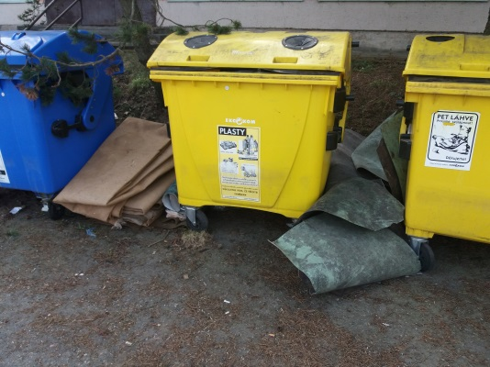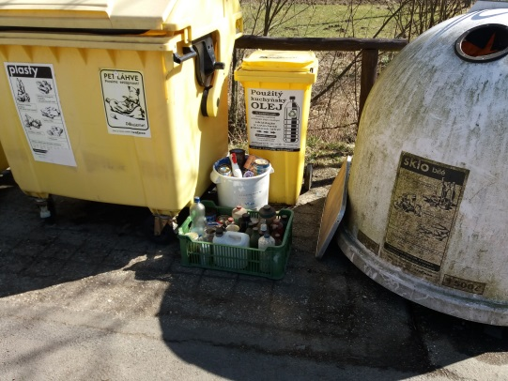**Jak (ne) třídíme odpad - část druhá**

Již jsme si ve Zpravodaji jednou posteskli nad vhozenými zkaženými zavařeninami v kontejneru na sklo a máme tu nové překvapení. Tentokrát to jsou matrace a hrnce v kontejneru na PAPÍR,

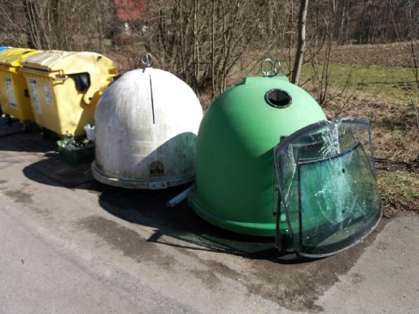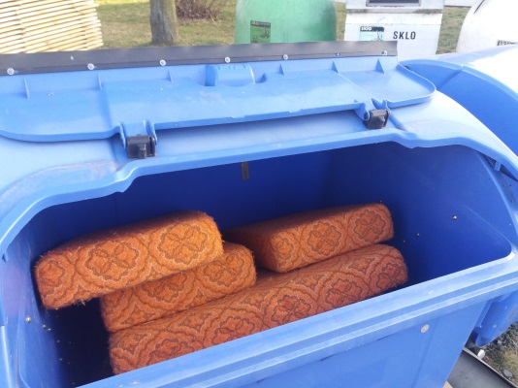a směs různých odpadů volně ložených u kontejnerů.

Nehledě na to, že se jedná o nebezpečné a velkoobjemové odpady, které se pravidelně sváží

2 x ročně, je i nebezpečné z hlediska zdraví ponechávat takový odpad volně ložený na veřejném prostranství. Pokud pomineme i otázku estetiky, zdravý rozum by měl napovědět, že takto to asi dobře nebude! Snad je to výjimka, jsem rád, že většina našich občanů odpad řádně třídí.

**19.5.2018 proběhne svoz nebezpečného a velkobjemového odpadu**

Stanoviště:

**na Bělidle v 9.00 hod. u Orlovny v 10.00 hod.**

**u obecního úřadu v 9.30 hod. na Babce v 10.30 hod.**

Při svozu platí stále stejná pravidla, jako v minulých letech – tj. osobní předání odpadu svozové firmě.

**Informace k mobilnímu svozu nebezpečných, objemných odpadů a elektrozařízení:**

Příklady odpadů:

**Do objemných odpadů patří –** starý nábytek, matrace, peřiny, koberce, linolea, kočárky, lyže a takový odpad, který se svým objemem nevejde do popelnice

**Do nebezpečných odpadů** **patří** – staré barvy, ředidla, oleje (v uzavíratelných nádobách), chladící kapaliny (fridex),brzdové kapaliny, olejové filtry, textilie znečištěné

nebezpečnými látkami, obaly od nebezpečných látek, monočlánky, autobaterie a jiné odpady, které by mohly být nebezpečné pro životní prostředí

**Do elektrozařízení patří** – ledničky, sporáky, elektrické trouby, pračky, sušičky, vysavače, ruční nářadí, televizory, rádia, sekačky na trávu, hračky a vše co je na elektrický pohon včetně baterií

**Pneumatiky** – připravujte k odvozu pouze pneumatiky z osobních aut!!!

**Upozorňujeme občany, že při mobilním svozu se neodváží stavební odpady jako jsou eternity, azbesty stavební suť, stará okna a rámy, asfaltové lepenky, stavební polystyren a jiné stavební odpady!!!**

M. Serafin

--------------------------------------------------------------------------------------------------------------------------------

Firma AGRODÍLNA Oldřiš, s.r.o. nabízí místním občanům bezplatně odevzdat použité pneumatiky ve firmě Agrodílna Oldřiš. Tato nabídka platí pouze pro fyzické osoby v množství obvyklém. Sběrné místo je v areálu firmy.

Domluva na telefonu 721 11 88 29, Votočka Aleš.

**Informace z Borové**

Již v loňském čísle Zpravodaje jsme vás informovali, že na webových stránkách Borové ([www.borova.cz](http://www.borova.cz)) máte možnost si ve složce **„o obci - služby -  hřbitovy“** prohlédnout mapku hrobů na katolickém a evangelickém hřbitově. Barevně jsou zde vyznačeny obsazené hroby i volné hroby, informace o nájemci i pohřbených. Dále připomínáme, že dle uzavřené smlouvy o nájmu hrobového místa **jste povinni jakékoli změny související s hrobem, hrobkou (uložení zemřelého, uložení urny, zbudování hrobky, změna výměry hrobového místa .. ) nahlásit Obecnímu úřadu v Borové co nejdříve.** Důvodem je řádné vedení evidence na obou hřbitovech. L. Šiklová, obec Borová

**------------------------------------------------------------------------**

**VHOS Polička** žádá občany i majitele rekreačních objektů, aby si zkontrolovali vodovodní přípojky k nemovitostem, zda nedochází k úniku vody. Pokud si někdo všimne i zvýšené vlhkosti na místech, kde běžně nebývá a je to v těsné blízkosti vodovodního řádu nebo hydrantu, informujte o tom VHOS na telefonu 461 357 111 nebo starostu obce na tel. 724/729 318.

**------------------------------------------------------------------------**

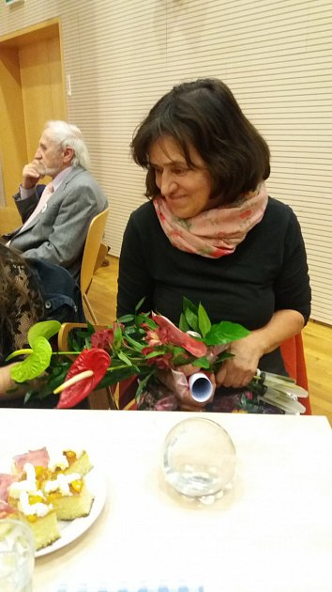 **Zaznamenali jsme……**

**Polička - Zaskočena byla Marie Jílková při vyhlašování Ceny Ď,**

**když zjistila, že odborné kolegium vybralo právě ji, dobrovolnici**

**z terapeutického obchodu Fimfárum.**  
 Křišťálovou kouli si tak jako oficiálně potvrzený zástupce dobrovolníků

z Pardubického kraje poveze do celostátního kola, které se uskuteční

7. června.

Na ocenění ji s vděčností k její práci nominovala Oblastní charita Polička.

Celkem bylo nominováno 320 lidí. Cena Ď je česká cena určená mecenášům

a dobrodincům v oblasti kultury, charity, vědy, vzdělávání a morálních

hodnot v ČR.

„Děkujeme naší dobrovolnici Marušce za její skromnost a spolehlivou a

vytrvalou pomoc a blahopřejeme jí k ocenění. Jsme přesvědčeni, že si ho,

stejně jako všichni ostatní nominovaní, zaslouží. Děkuji, že získáním

ocenění věnovala rovněž krásný dárek i samotnému Fimfáru, které si letos na

jaře připomene své 10. výročí, a ukázala na prospěšnost a prestiž

dobrovolnictví,“ řekla ředitelka poličské Charity Markéta Šafářová.

Zdroj: <https://svitavsky.denik.cz/> , Svitavský deník

**Ke gratulaci se přidává i obec Oldřiš.**

**UDÁLO SE V OLDŘIŠI….**

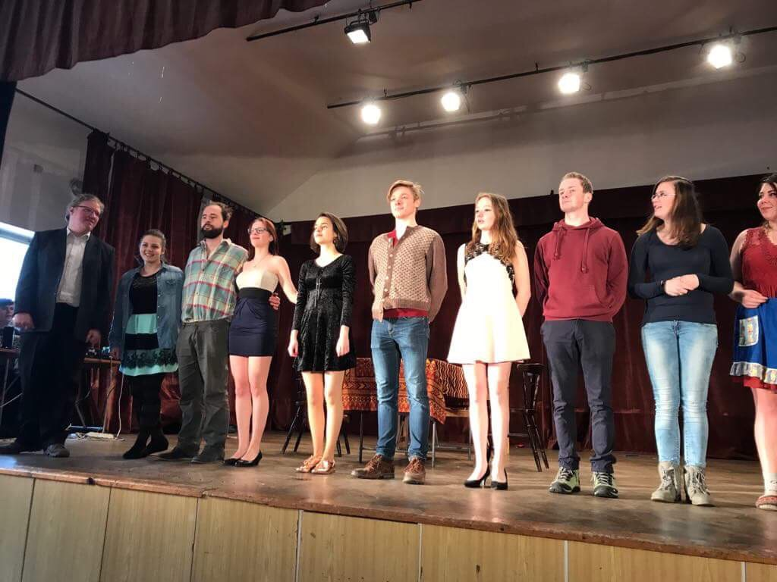

**Divadelní představení**

V Orlovně dne 18.března proběhlo divadelní představení Návštěva Mladé Dámy v režii Veroniky Jílkové.

Za Orel Oldřiš děkujeme všem návštěvníkům a těšíme se na vás při příštím představení.

Foto a text: V. Jílek

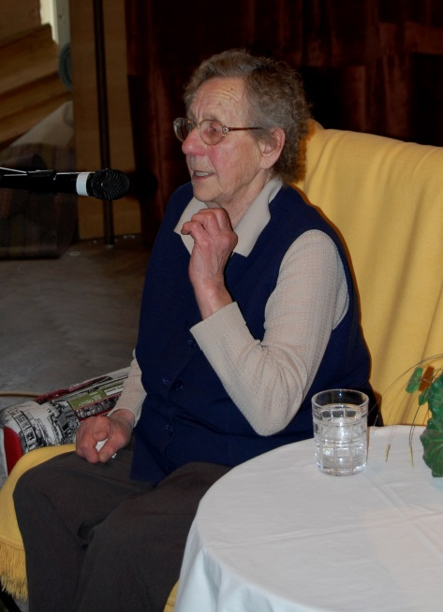**Příběh ženy, která přežila gulag…**

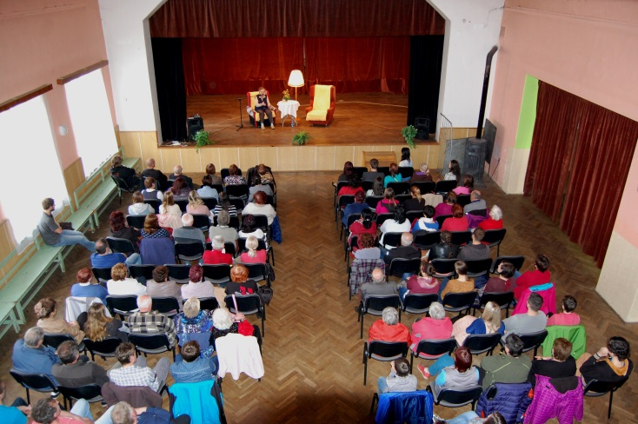 V sobotu 7. dubna se v zaplněném sále Orlovny uskutečnila beseda s Věrou Sosnarovou (nar. 1931) nazvaná " Přežila jsem gulag" v níž vyprávěla svůj život v zajetí po druhé světové válce a který byl knižně vydán v románu Krvavé jahody.   
 „Hitlera jsem viděla, ale Stalina jsem zažila,“ tato slova zazněla v úvodu setkání paní Věry. Její životní příběh a poválečné útrapy v sovětském gulagu na Sibiři nenechaly posluchače chladné a nejedno oko zaslzelo, když vyprávěla, jak přišla na devatenáct let o svoji zem, o maminku a svobodu. Vzpomínala kolik utrpení a bolesti prožila, jak ji její víra pomáhala a jaké problémy jí připravila její rodná zem při návratu domů. Přesto všechno nezatrpkla, našla ve svém životě mnoho pozitivního a dokázala nás i rozesmát. “Važme si svobody a rodiny, nejsou to věci samozřejmé, i když se nám zdají být všední a obyčejné“, to jsou slova paní Věry. Pro paní Sosnarovou je vyprávění velmi těžké, protože ty vzpomínky se jí vracejí, nemůže spát, pláče při přednáškách. Ale chce to všechno vyprávět, protože říká, že lidé a především mladí lidé musí vědět, co se tu dělo, aby byli hrdí na svoji zemi a nenechali si ji nikým vzít.  
 Všem, kdo neměli možnost přijít na tuto nezapomenutelnou besedu, doporučujeme půjčit si knihu Jiřího S. Kupky Krvavé jahody, která je k vypůjčení v naší knihovně a vypráví příběh této ženy.  
 Děkujeme všem, kteří se zúčastnili a podpořili společnou akci knihoven Oldřiš, Borová, Sádek a Pustá Kamenice a těšíme se na

Foto: J.Jiráň shledanou na některé z příštích akcí.

knihovnice

**ZPRÁVIČKY Z NAŠÍ ŠKOLIČKY…**

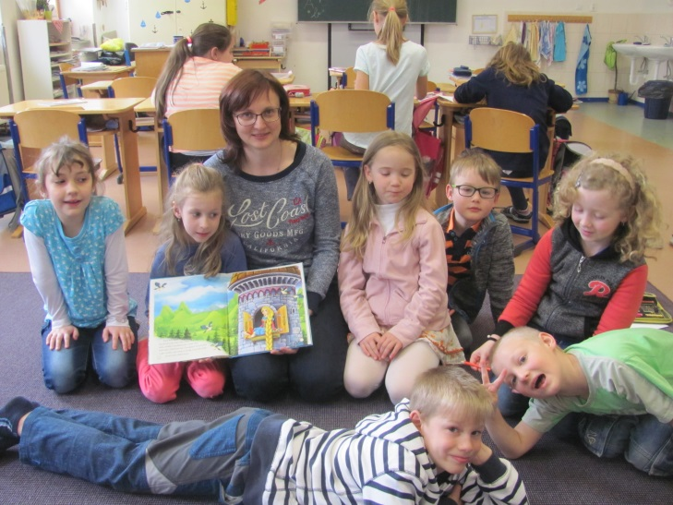**Dospěláci čtou dětem….**

Březnové a dubnové úterky dopoledne se v 10.15 ozýval ve škole zvonek odvážných maminek a přátel školy. Dospěláci s knížkou v ruce přicházeli do Modré třídy, přečíst svůj oblíbený příběh nebo pohádku nejmenším dětem a začínajícím čtenářům. Děti napjatě poslouchaly a k přečtenému textu vytvářely vlastní obrázek. Tak dětem vznikl krásný čtenářský deník, který si vytvořily s pomocí dospěláků. Poslední čtení proběhlo v úterý 23.4. a zakončila ho paní knihovnice pozváním do knihovny. Děkujeme všem odvážným čtenářům …. Modrásci.

*Text i foto: Naďa Šlosrová*

**DUBEN V ZÁKLADNÍ ŠKOLE – VE ZKRATCE**

* Zahájili jsme plavecký výcvik v poličském bazénu.
* Při zápisu do 1. ročníku jsme si pohráli, popovídali, rodiče si s námi vytvořili malá umělecká díla a dle výsledků zápisu v září přivítáme 6 nových prvňáčků.
* V Poličce jsme shlédli 3 dokumentární filmy s tematikou lidských práv
* Přivítali jsme ve škole děti z MŠ z Hartmanic. Připravili pro ně program ve vyučování, opékání buřtíků a poskytli jim možnost přenocovat v prostorách školní družiny. To byste nevěřili, jak osmnáct tří až šestiletých dětí zvládlo dva dny bez maminek, pobyt v cizím prostředí se spoustou nových lidí a neznámých činností. Byli to prostě malí táborníci se vším všudy! Naši „velcí“ by se v samostatnosti mohli od těch špuntů učit!
* Divadlo Z jarní louky pro nás ve ŠD připravilo divadlo JoJo. A bavilo nás - moc.
* Dvanáct sportovně založených školáků nás reprezentovalo na turnaji ve vybíjené v Poličce. Obsadili krásné čtvrté místo ze čtyř, ale ty zkušenosti a srovnání s velkými školami je k nezaplacení. Jsme rádi, že do toho šli.
* Ve Svitavách jsme se přiučili angličtině v anglicko českém představení: Kocour v botách.
* Svoje tělo jsme procvičili ve venkovní tělocvičně a na fitness stezce při výšlapu po turistických trasách v okolí Svitav. A zde jsme také pozorovali místní rybáře a prohlubovali svoje vědomosti o přírodě. Hlavně setkání s místními lesními mravenci bylo pro některé z nás velmi důvěrné!
* Po celý duben chodili rodiče dětí z Modré třídy do školy, aby nás potěšili četbou svých oblíbených knih a zkusili si s dětmi vytvářet třídní Čtenářský deník. Děkujeme rodičům.
* Chystáme kulturní program, s nímž vystoupíme na slavnosti u příležitosti Dne matek. Tuto akci každoročně organizuje Obec Oldřiš. Na vystoupení žáků školy zveme do Orlovny nejen naše maminky.
* Máme také novou pracovní posilu. Na místo vychovatelky nastoupila paní Hedvika Roušarová.
* 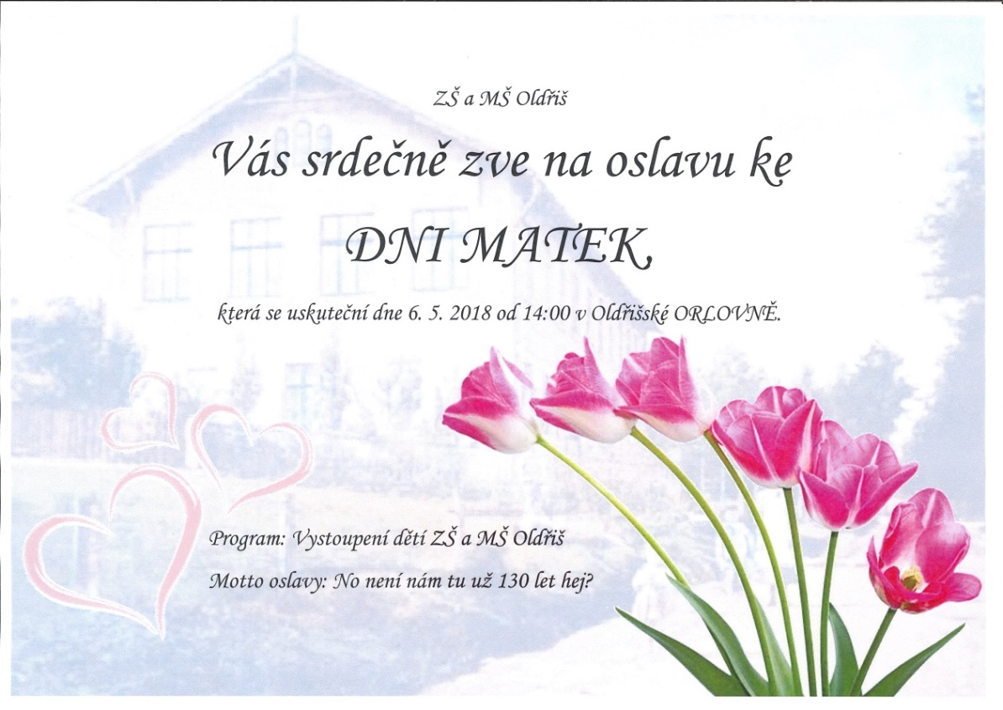Nejen tyto výše uvedené akce jsou zdokumentovány ve fotogalerii na našem školním webu [www.zsoldris.cz](http://www.zsoldris.cz) . V.Vajs



**SDH INFORMUJE…**

**Vypalování trávy versus pálení zahradního odpadu**

Plošné vypalování trávy a porostů je zakázáno hned třemi zákony České republiky, přesto si tato činnost každoročně vyžádá několik lidských životů, zejména starších osob. Pálení přírodních materiálů po úklidu zahrad provádět lze, ale za dodržení vícero podmínek.  Zahradní sezóna obvykle začíná jarním úklidem pozemku. Někteří zahrádkáři k odstraňování staré trávy používají plošné vypalování.

**Zákony plošné vypalování porostů zakazují:**   
Vypalování trávy je v České republice **zakázáno hned třemi zákony**: zákonem o požární ochraně, zákonem o ochraně přírody a krajiny a zákonem o myslivosti ve znění pozdějších předpisů.  
Podle § 17 odst. 3 písm. f) zákona č.133/1985 Sb., o požární ochraně, ve znění pozdějších předpisů, nesmí **fyzická osoba** provádět vypalování porostů, jinak se dopustí přestupku. Za tento přestupek lze uložit **pokutu do výše 25 000 Kč.** Podle § 5 odst. 2 citovaného zákona ani **právnické a podnikající fyzické osoby** nesmí plošně vypalovat porosty. Těmto osobám hrozí za přestupek **pokuta až do výše 500 000 Kč**.

**Pálení přírodních materiálů po úklidu zahrad je možné:**Kontrolované spalování přírodních materiálů po úklidu zahrad **mohou provádět fyzické osoby** za podmínek stanovených dotčenými zákony (zákon o požární ochraně, zákon o ovzduší, zákon o lesích, zákon o odpadech a další) a za podmínek stanových vyhláškami obcí a to na přiměřeně velikých hromadách za přítomnosti dospělé osoby a s připravenými prostředky k možnému hašení.

**Právnické a podnikající fyzické osoby** jsou povinny plánované spalování přírodních materiálů předem oznámit územně příslušnému HZS kraje včetně připravených opatření proti vzniku a šíření požáru. HZS kraje může určit další podmínky této činnosti nebo činnost zcela zakázat. Za porušení této ohlašovací povinnosti může být těmto osobám uložena **pokuta opět až do výše 500 000 Kč**.

**Pálení lze již šest let hlásit elektronicky:**

Profesionální i dobrovolní hasiči chtějí být v očích veřejnosti vidění jako složka, která je bližnímu ku pomoci, nikoli jako trestající, proto prosíme, nahlaste Vaše pálení biologického odpadu třeba přes webové stránky hasičů na operační středisko!

Pálení klestí v Pardubickém kraji lze hlásit elektronicky. Elektronický formulář občané najdou na webových stránkách HZS Pardubického kraje – <https://paleni.izscr.cz/> .

Pálení lze nadále hlásit i telefonicky na Krajské operační a informační středisko HZS Pardubického kraje tel. **950 570 110.** Při ohlášení je třeba uvést jméno, telefonické spojení na osobu, která bude spalování provádět, přesná identifikace místa, kde bude spalování probíhat, datum spalování, hodinu od kdy do kdy bude spalování probíhat, případě další údaje, které bude požadovat příslušník hasičského záchranného sboru.

**Ohlášení se rozhodně neprovádí na čísla linek tísňového volání (112 a 150), které slouží přímé pomoci postiženým.** Ohlášením předejdete zbytečným výjezdům hasičů k ohlášeným požárům trávy, lesa, odpadu atd. a také přesným udáním místa zajistíte, že pomoc hasičů bude přesnější a tím i rychlejší.

**Pravidla pro pálení biologického materiálu:**

* velikost hromady klestí je nutno volit tak, aby shořela v době, kdy je na místě přítomen dozor,
* při náhlém zhoršení počasí nebo silném větru je pálení nutné ihned přerušit a oheň uhasit,
* místo pro pálení se izoluje pruhem širokým nejméně 1 m, kde budou odstraněny hořlavé materiály až na minerální půdu (zeminu),
* místo spalování se zabezpečí dostatečným množstvím hasebních látek,
* místo pálení lze opustit až po úplném uhašení ohně,
* po dobu 5 dnů nebo do vydatného deště je nutno místo pálení pravidelně kontrolovat,
* příjezdové cesty vedoucí k místům spalování nesmí být zataraseny,
* spalovat klest lze pouze v bezpečné vzdálenosti od obytných nebo hospodářských objektů,
* osoba mladší 15 let nemůže odpad spalovat bez přítomnosti osoby starší 18 let, která je spalováním pověřena.

/ informace použity s informačního servisu HZS Pardubického kraje /

Za SDH Oldřiš Oplištil Luděk st.

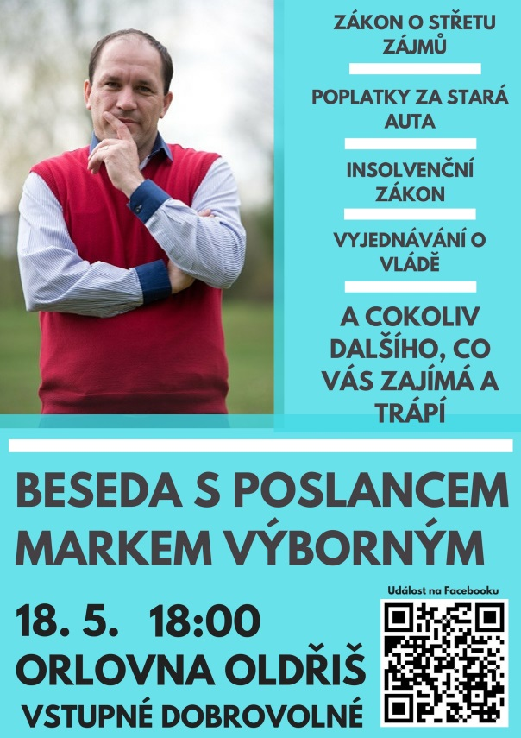

**POZVÁNKY…**

**Zveme Vás do Kraje Smetany a Martinů – květen 2018**

**Borová**

**11. 5. 2018**  - „Májové posezení s živou hudbou“ od 17 hod. v místní sokolovně

**27. 5. 2018**  - „Borovský mírový pochod“ v 14.30 hod. u výbuchů, kde vzpomeneme na události, které zde proběhly v roce 1945.

**Bystré**

**3. 5. 2018** – PohádkoTour – Městská knihovna zve všechny zvídavé děti k účasti na další a pro tento školní rok již poslední výpravě za pohádkou. Začne jako obvykle o půl čtvrté.

**6. 5. 2018** - Přehlídka vodních mlýnků, od 14:00 hod., kromě mlýnků, opékání buřtů a dalších atrakcí jsou připraveny soutěže pro děti. Instalace mlýnků začne již ve 13 hod.

**9. 5. 2018** – Přehlídka mažoretek a dechové hudby ZUŠ - v 16 hod. za doprovodu dechové hudby ZUŠ v zámeckém parku.

**Dolní Újezd**

**24. 5. 2018** - ZUŠ OPEN  
Celostátní happening základních uměleckých škol, celodenní program ve škole i mimo školu.

**Litomyšl**

**13.5.2018** - Michal k snídani

14:00, Smetanův dům, Litomyšl

Dětské představení Michala Nesvadby. Velká zábava, aktivní účast dětí, hra se samolepící páskou. Vstupné: 230 Kč / děti 170 Kč (předprodej v IC Litomyšl a na www.smetanuvdum.cz

**19. 5. a 20.5. 2018** - Gastronomické slavnosti M.D. Rettigové

www.gastroslavnosti.cz

**26. 5. 2018** - Opera pod májovým nebem

18:30, Smetanovo náměstí, Litomyšl

Koncert na podporu vycházejících hvězd a hudební večer plný krásných operních melodií. Vstupné dobrovolné. V případě nepříznivého počasí bude koncert přesunut do Smetanova domu. Vstup volný.

C:\Users\ekonom\AppData\Local\Microsoft\Windows\Temporary Internet Files\Content.Word\logo-male.png

**Oldřiš**

**18.5.2018** - Beseda s poslancem Markem Výborným v Orlovně v Oldřiši.

Začátek 18.00 hod. Vstupné dobrovolné.

**Polička**

**5. – 6. 5. 2018** – Hradní jarmark na Svojanově www.svojanov.cz

**6. – 27. 5. 2018** - Martinů fest

Tradiční festival klasické hudby věnovaný odkazu Bohuslava Martinů. Koncerty probíhají každou květnovou neděli ve velkém sále Tylova domu.

(6., 13., 20., 27.5.) www.tyluvdum.cz

**25. – 26. 5. 2018** – Poličské Rockoupání

Oblíbený rockový festival na poličském koupališti – Garage and Tony Ducháček, DOTT, Poletíme?, Už jsme doma, Jiří Schmitzer, Fast Food Orchestra a další

**Sebranice**

**16.5.2018** - Kurz drátování

15-19 hodin, ve Světnici č.p.8 Sebranice, objednávky na telefonu 604 590 474

Informace poskytuje: Ing. Naďa Šauerová, [www.regionsm.cz](http://www.regionsm.cz)

**__________________________________________________________**

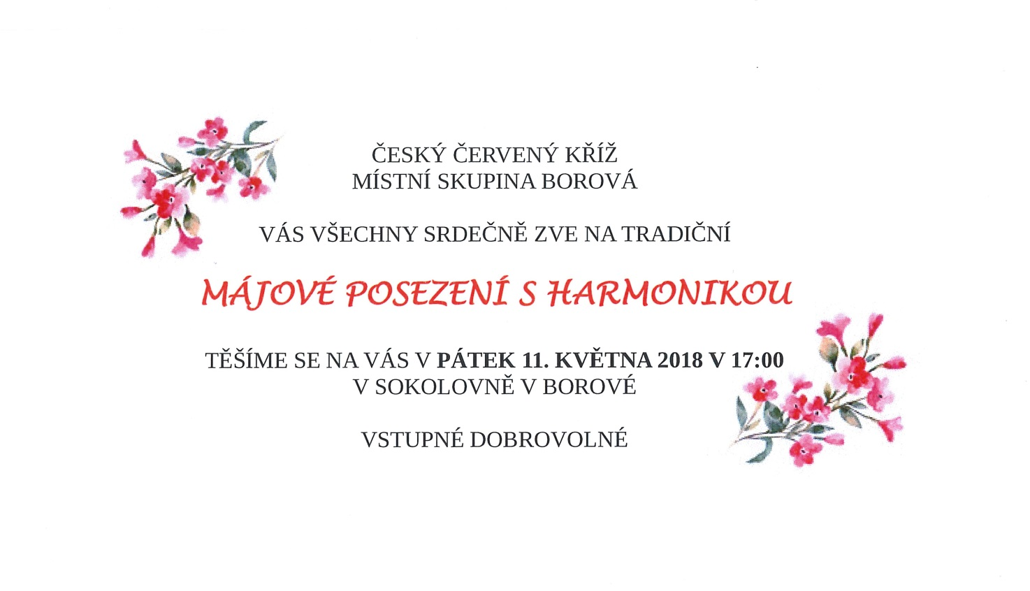

**-----------------------------------------------------------------------------------------------------------------------------------**

**K vyplnění volného místa několik vtipů, abychom k jarnímu úklidu a pracím přistupovali s úsměvem:**

Zákazník vychází před půlnocí z vinárny a na chodníku potká asi tak desetiletého kluka. Povídá mu:  
„Nemyslíš, že už bys měl být touhle dobou dávno doma?“  
Kluk mu s úšklebkem odpoví:  
„Proč bych měl – já ještě nejsem ženatej.“

Pětaosmdesátiletá babička říká své patnáctileté pravnučce:  
 „Já, když jsem byla v tvých letech, tak už jsem pracovala.“  
 „Babi, pokud já někdy budu ve tvých letech, tak ještě pracovat budu.“

**---------------------------------------------------------------------------------------------------------------------------------**

**Informace k vydávání Zpravodaje:** OLDŘIŠSKÝ ZPRAVODAJ je periodický tisk územního samosprávného celku. Zpravodaj vydává Obec Oldřiš,

Oldřiš 132, tel.: 461 747 117, vychází 1x měsíčně bezplatně v nákladu 280 výtisků. [www.oldris.cz](http://www.oldris.cz) . Povoleno Ministerstvem kultury ČR pod evidenčním číslem MK ČR E 22726. Do Zpravodaje může svými příspěvky přispívat každý, kdo má zájem. Příspěvky neprochází redakční jazykovou úpravou, pisatel bude pod svým článkem vždy jmenován. Podepsané příspěvky vyjadřují názory pisatelů a nemusí být totožné s názorem vydavatele. Příspěvky zasílejte mailem na adresu: [ucetni.oldris@email.cz](mailto:ucetni.oldris@email.cz) . Uzávěrka je vždy 20. den v měsíci.